ระบบ BBAdminWeb

.เข้าระบบ ซึ่งใช้ Web Browser ที่นอกเหนือจากดังต่อไปนี้ Internet Explorer 9 ขึ้นไป หรือ Mozilla Firefox 36 ขึ้นไป

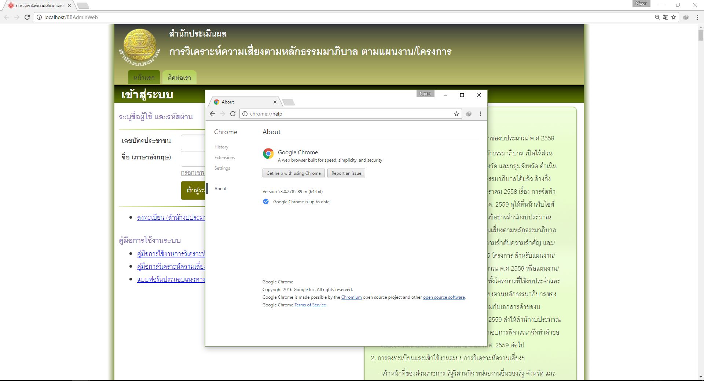

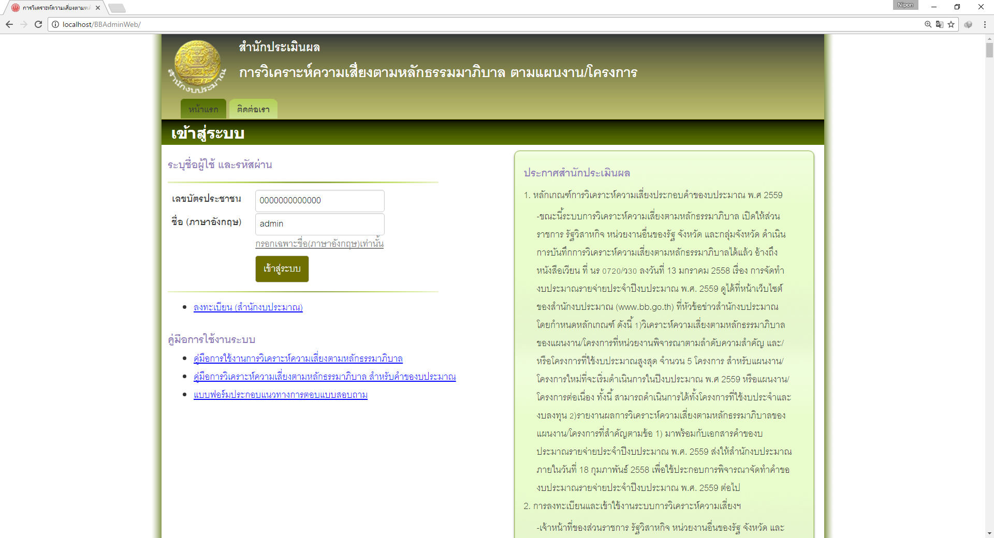 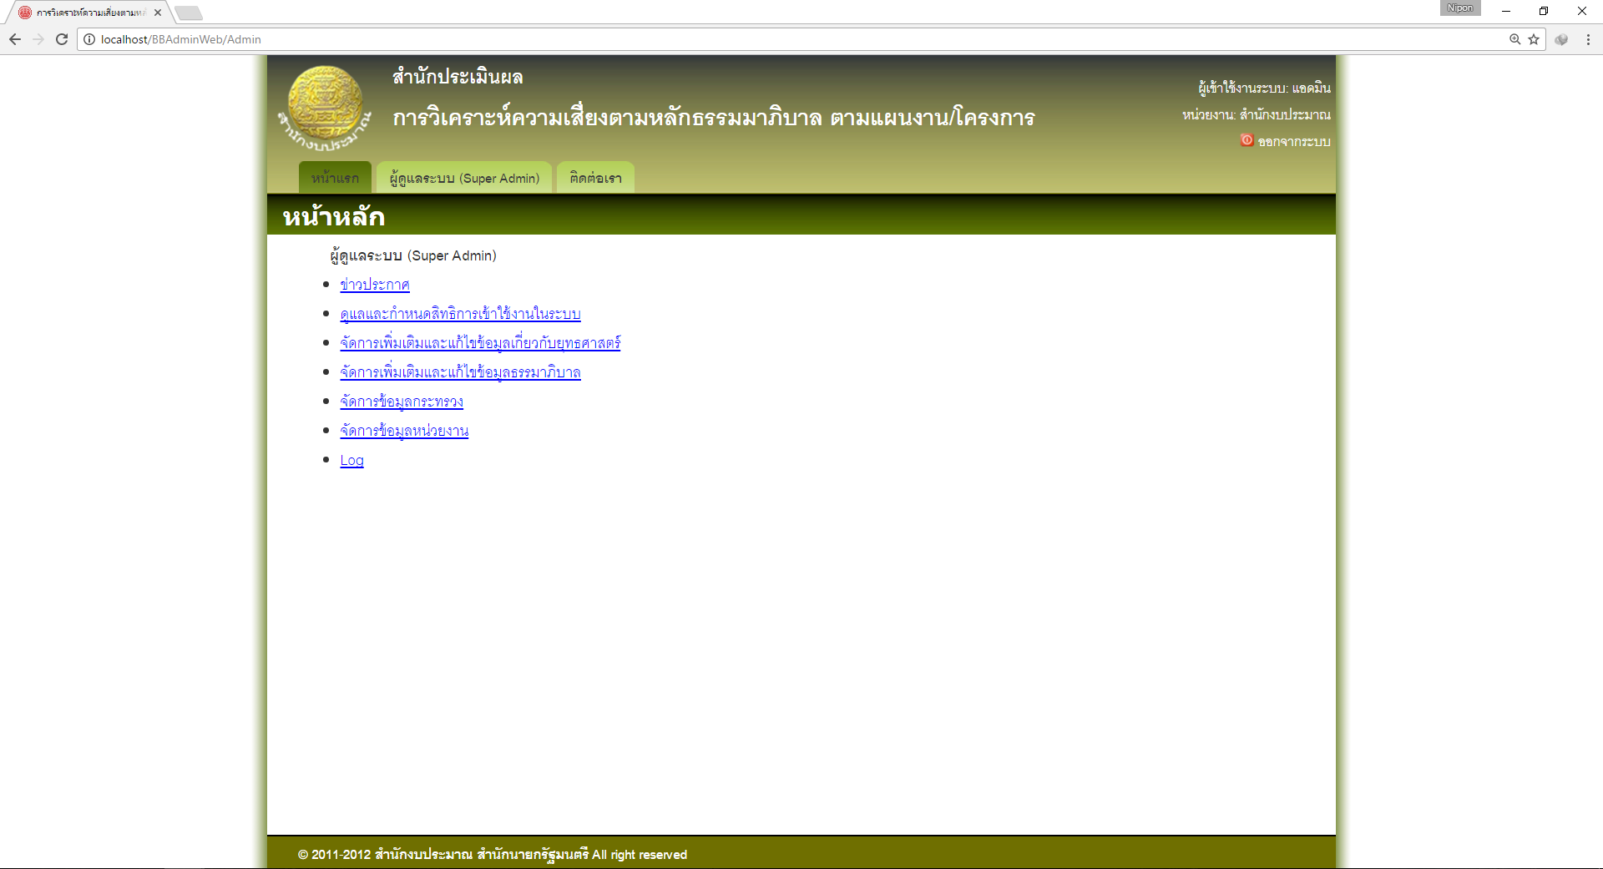

ระบบ BBAnalysisWeb

เข้าระบบ ซึ่งใช้ Web Browser ที่นอกเหนือจากดังต่อไปนี้ Internet Explorer 9 ขึ้นไป หรือ Mozilla Firefox 36 ขึ้นไป

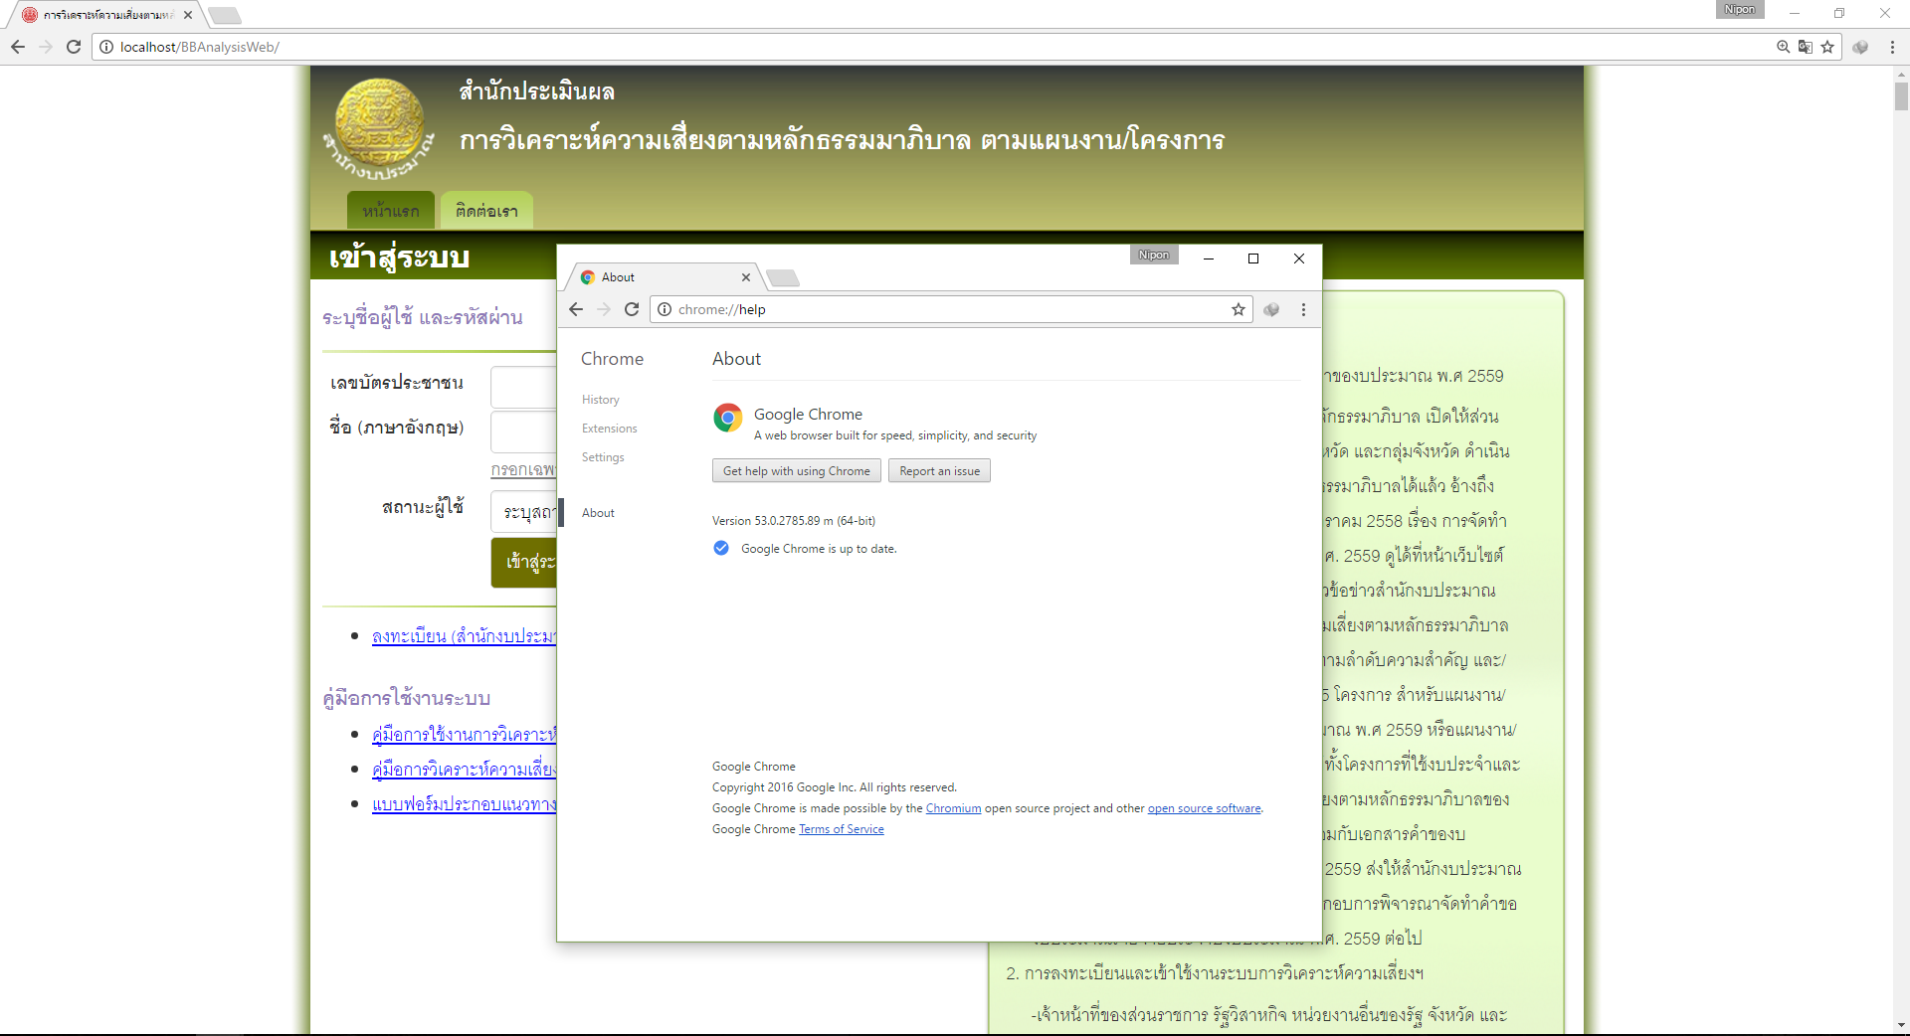

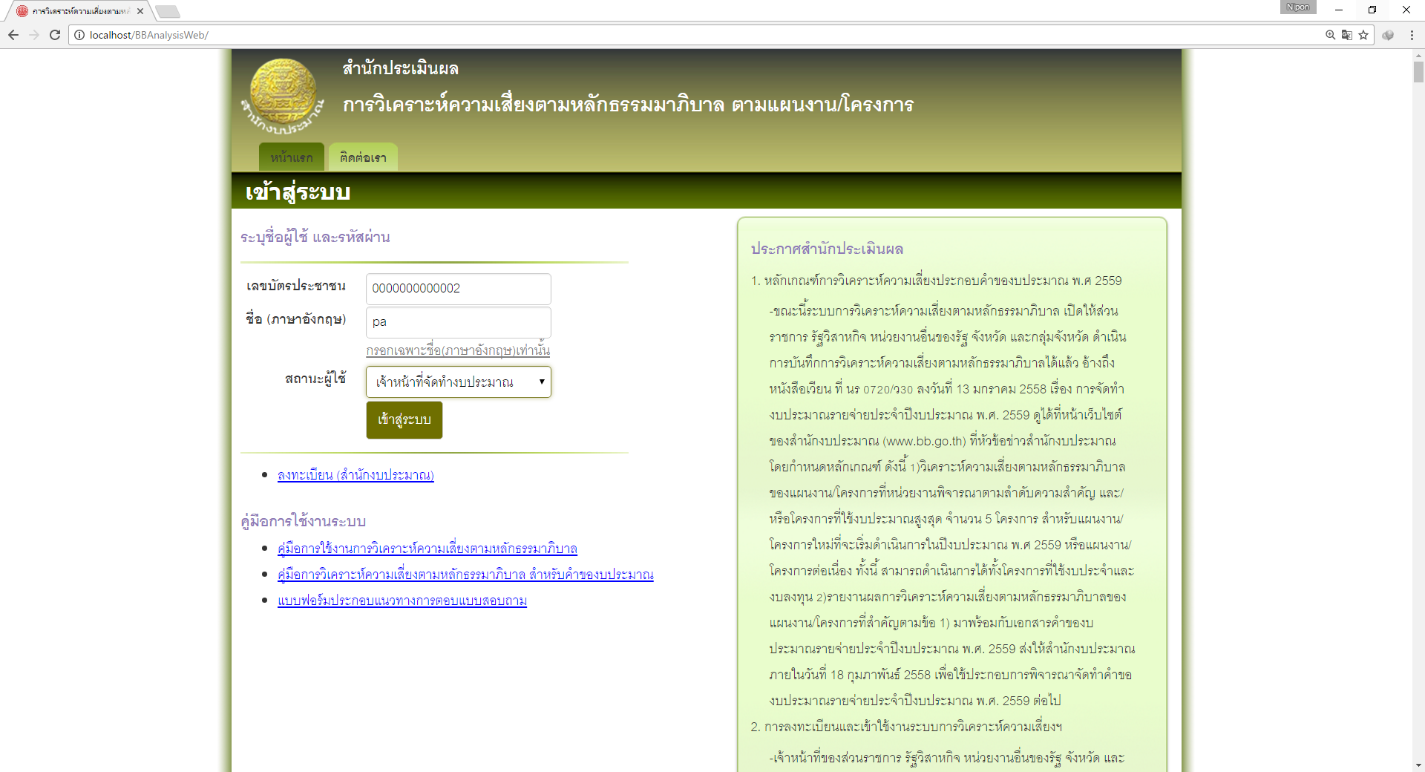

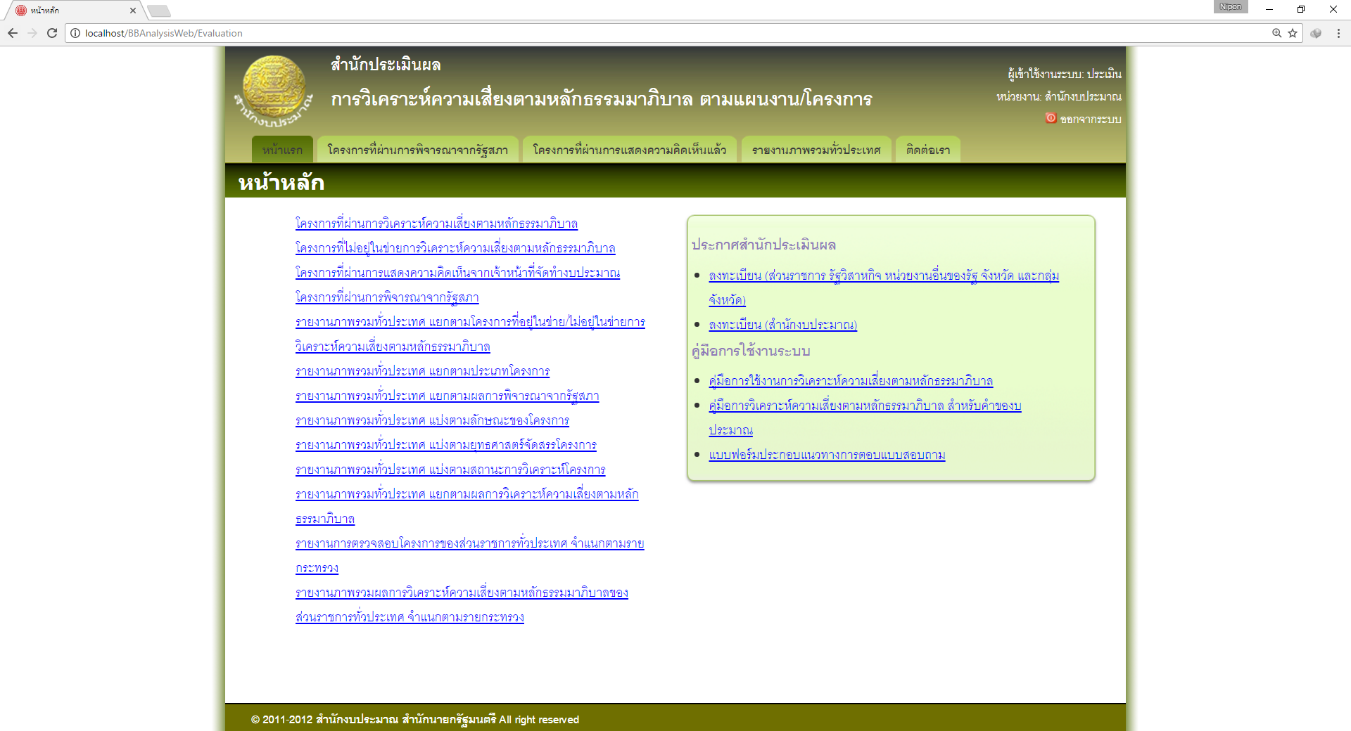

ระบบ BBClientWeb

เข้าระบบ ซึ่งใช้ Web Browser ที่นอกเหนือจากดังต่อไปนี้ Internet Explorer 9 ขึ้นไป หรือ Mozilla Firefox 36 ขึ้นไป

